通知 | 【浙里融第八期】一场TMT&人工智能行业优选项目路演——泰隆银行专场
2017-11-15 浙江股权交易中心


高精度室内定位系统、核芯监测、无线智能充电、来自卡内基梅隆团队的数据驱动新零售项目！

为促进银行业金融机构与pe、vc以及政府产业引导基金之间信息沟通和业务合作，推动投贷联动，拓展科技企业融资渠道，11月23日（周四）下午14:00，浙里融携手泰隆银行为你带来7个TMT&人工智能行业优选项目路演。

常态化路演采取“现场路演+网上路演”方式，向全国的专业投资机构进行推介，以经济、高效、透明的方式促进投融资信息对接。

主办单位
浙江股权交易中心、深圳证券信息有限公司、浙江泰隆商业银行

承办单位
中国高新区科技金融信息服务平台

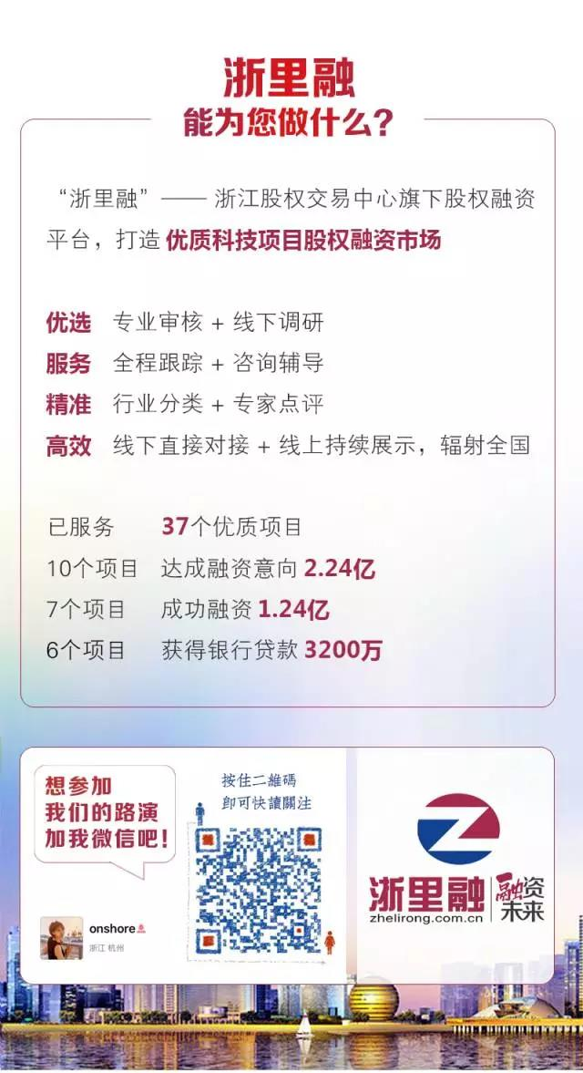

项目信息

1. 核与辐射安全监测、应急、处理与服务整套行业技术解决方案

【行业】核安全与环境监测
【融资金额】10000万元
公司成立于2010年9月，是一家致力于核与辐射安全监测技术的研发及相关产品的生产、销售于一体的国家高新技术企业。公司在核辐射监测行业处于领先地位，占据核电站辐射监测软件领域100%的市场份额以及50%以上的仪器设备份额，是国家核电站辐射环境监测体系技术标准起草人，四川省核应急机器人装备唯一供应商，浙江省放射源试点工程（绍兴）唯一产品技术服务机构，并拥有全国唯一的放射源监管大数据平台。公司是国内最具能力的核应急技术支持专业机构，通过专业数据挖掘分析，实现系统预警、报警多种异构通讯网络的互备切换技术，适用于核电环境监测，民用放射源及核废料管理。公司主要产品业务包括核电站辐射环境监测系统、核与辐射领域仪器设备、放射源管理系统平台、监测系统运营维护和核废物处理等。公司目前拥有核心技术专利十五项（发明+实用新型），拥有核电站辐射环境检测系统国家高新技术企业、浙江省软件企业、浙江省高新技术企业研究开发中心、辐射安全许可、中核集团指定供应商、杭州市专利试点企业、信息系统三级等多项资质证书。本轮融资资金主要用于补充运营资金和研发投入。

2. Abell高精度定位系统

【行业】物联网
【融资金额】1000万元
公司是由杭州欣晟达信息技术有限公司（SUNSEND）旗下精准定位业务独立组建的公司，于2016年7月成立于“天堂硅谷”——杭州滨江高新区。公司主要业务为自主研发ABELL无线实时定位系统，销售高精度定位软、硬件产品，并提供室内外精准定位、精准导航等一系列解决方案，现已申请了多项发明专利和软件著作权。公司于2016年参加了由微软、谷歌、徕卡等公司承办的代表国际最高水平的IPSN国际室内定位大赛，并斩获大赛3D组季军，也是迄今为止该组中国参赛队伍中唯一获奖公司。公司产品已应用于工业、仓储物流、监狱管理、无人机、虚拟现实（AR或VR）、港口码头、展会、建筑、珠宝等行业，潜在应用还包括高端安保、军事反恐、智慧社区、停车场管理、医疗、养老、教育、农业、电力、旅游景区、金融、机器人、矿井安全管理等各个领域。本轮融资融资资金主要用于产品研发、宣传和市场开拓。

3. 便携式智能体测仪

【行业】健身
【融资金额】500万元
公司成立于2016年6月，致力于健康类智能硬件的研发。目前公司的主要产品是便携式智能体测仪——新一代体育健身用户人体成分检测和分析工具。只尺体测仪是国内唯一一款可以精准测量人体各个部位体脂和肌肉活性的智能设备，核心技术团队成员皆来自于浙江大学。公司产品开创性的实现人体各个部位的脂肪和肌肉检测，并给出诊断报告，帮助健身减肥人群找到正确的方法，目前产品已与多家健身机构、健身减脂类APP建立合作，旨在颠覆传统的体测设备，在高速发展的健身行业，为健身减肥人群提供身体数据支持。本轮融资主要用于技术研发、产品迭代和市场开拓。

4. Soda—数据驱动的个人造型应用

【行业】人工智能、电商
【融资金额】500万元
公司成立于2016年，是专注于精准推荐的个人造型应用，通过深度数据分析为用户匹配服饰造型，实现针对于每一名特定用户的精准购衣。公司以单个用户的需求为原点，按需推送匹配的服饰，减少用户购衣的时间和精力。用户在注册之后，只需填写造型问卷，随后我们将服饰数据和用户数据匹配，完成服饰初选，造型师接着在初选结果中为每位用户再精挑细选出5件服饰，这5件服饰直送到用户手中。此前，用户看不到任何服饰的图片或信息，只需试穿之后支付、退货便可完成一次购衣流程。若用户一件都没有购买，需要支付99元/次的造型费。公司通过大量的深度数据，大大提高推荐精确度和购买率，这些数据包括静态数据：每件服饰多达131个数据点，每位用户多达75个数据点；此外还包括动态数据：每次交易的购买、退货数据和退货理由。

5. 大功率无接触快速智能充电装置

【行业】智能制造
【融资金额】500万-1000万元
公司创立于2015年11月，现坐落于上海张江高科技园区核心园，主营大功率无接触（无线）智能充电设备的研发和设计，已拥有12项实用新型专利，7个发明专利已进入实质审查阶段，另有3项实用新型专利申请已受理。公司通过磁共振式隔空传输电能的充电方式，适合各类可充电电池，可广泛应用于工业机器人及自动化行业、电动叉车、小型电动车及电动汽车行业，感应距离大、传输效率高、成本低、技术成熟、可实现微型化，具有极大的方便性和良好的用户体验。公司掌握日本无接触充电的最先进技术，并且不断创新改进，拥有国家专利保护。公司创始人及团队经过两年多的研究，关键技术已取得重大突破，并已经出样机经用户试用，效果良好。公司现已完成3KW、2KW、1KW、500W、300W、150W等全方位全系列产品的研发及试用，处于业务的开拓阶段及量产的准备阶段。本轮融资主要用于产品研发、业务市场拓展及量产的前期准备

6. 医护人员医疗行为管理系统

【行业】医疗健康
【融资金额】300万元
公司成立于2016年10月12号，致力于基于物联网、人工智能、大数据等智能科技研发。医疗行为管理是一种最简单、最有效的降低感染的办法，公司应用感知、无线传输、室内定位技术，定制开发医疗机构医疗行为物联网管理系统，引导医护人员养成自觉消毒行为，建立各科室感控模型，实现对医护人员医疗行为全程实时监测，并具有自动提醒、统计分析、智能预警及追溯管理功能，能有效提高依从率，保障医疗质量和患者安全。目前医护人员医疗行为管理系统拥有多项技术专利，处于市场领先水平。公司以手卫生物联网管理系统为依托，用物联网方式变带动传统消毒液的销售模式，迅速占领国内医疗感控市场，通过物联网系统销售+耗材销售的模式获利。本轮融资资金主要用于产品的生产和市场开拓。

7. “蓝云端上”产业智能互联平台

【行业】产业互联网
【融资金额】3000万元
公司是中国领先的产业互联网整体解决方案提供商，是众陶联、众家联、众塑联等多个产业互联网平台的技术合作方和技术投资方，在大智造、泛家居、大健康、大文化、泛时尚等领域布局了10余个产业互联网平台型项目。“蓝云端上”（知尚平台的品牌）是以特色产业链智能互联和产业大数据运营为运营基础，通过产业互联网技术平台、产业大数据应用平台、产业链金融科技平台和产业云创客服务平台等四大服务平台，为产业互联网提供技术服务整体解决方案，提升产业链在生产柔性化、服务专业化和消费定制化等环节的智能化协同效能，推动产业转型升级。“蓝云端上”未来重点强化的四方面服务能力主要为供应链金融的技术化服务、互联网技术的平台化服务、产业大数据的场景化服务、产业人才的创客化服务。

活动时间
2017年11月23日（周四）14:00-17:30

活动地点
杭州市上城区望江东路59号泰隆银行24楼

活动议程
13:30-14:00 嘉宾签到
14:00-14:10 主持人开场、主办方致辞
14:10-17:05 7家企业依次路演，每家企业25分钟，其中演讲15分钟，嘉宾点评和提问10分钟
17:05-17:30 自由交流

活动报名
长按下方二维码报名


